项目内容 | 单位 | 数量 | 单价 | 总价 | 备注
玻璃隔断 | m² | 37 | 780 | 28860 | 108断桥，2.0mm厚，内外喷涂白  漆；5+20+5双层钢化真空玻璃
软帘 | m² | 5.28 | 130 | 686.4 | 防静电软帘
万象转角柱 | 支 | 1 | 640 | 640 | 2.0mm厚，内外喷涂白漆
天花顶上立柱 | M | 10 | 120 | 1200 | 60mm*60mm*2mm镀锌方管，钢板 、膨胀螺栓固定，
吊顶修复 | 项 | 1 | 2400 | 2400 | 原顶切割开孔，石膏板，腻子、 墙漆修复
空调打孔 | 洞 | 1 | 300 | 300 | 600mm长，φ80mm孔
空调电源 | 项 | 1 | 1800 | 1800 | 6m²金杯低烟无卤电线，顶上线 管及墙面槽板，控制箱1个
空调外机基础 | 项 | 1 | 1000 | 1000 | 绿化清理、开挖、钢筋混凝土基 础1.2m*0.6m*0.5m
脚手架费用 | 项 | 1 | 1200 | 1200 | 高度超2.4米
地面保护 | 项 | 1 | 600 | 600
垃圾清理 | 项 | 1 | 300 | 300
合计 | / | / | / | 38986.4 | /
所有项目须符合国家质量检测、环保标准及产品出厂标准；负责全部产品的技术设计、运输、安装调试、
售后服务、含税等费用；所有产品保修两年，以上价格为包干价(含税)
附件3：

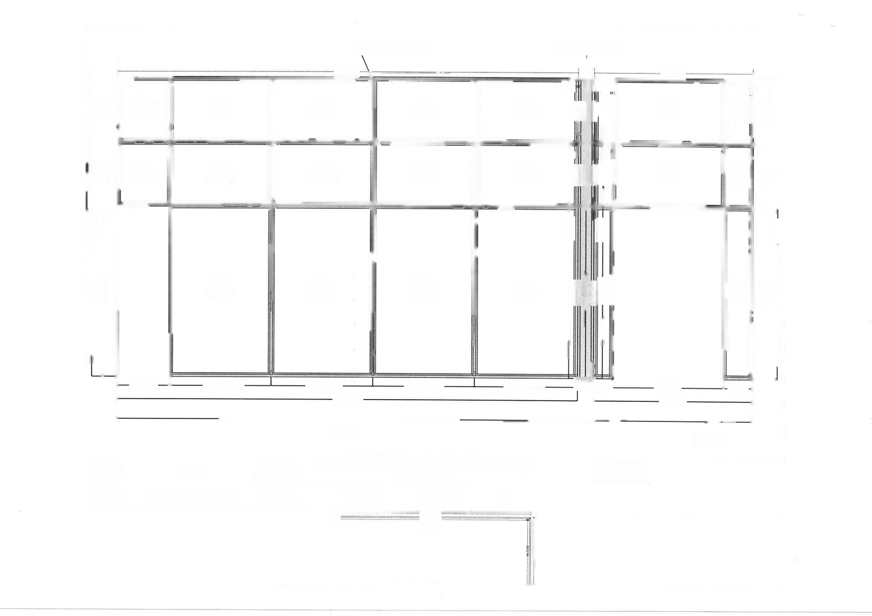  此处打断，拆框打包 108转角9 |  |  |  |  |  |  |  |  |  |  |  |  |  | 0度 - - 90度  2190
 |  | 6390
4200 ·885  -2415  006 |  | q30)  F1  钢化玻璃 5+18A+5 |  | F2  钢化玻璃  5+18A+ |  | F3  钢化玻璃 5+18A+5 |  | F4  5+18A5 |  | 9  F5  锅化玻璃 5+18A+5 |  | 0 | :900 | :900 | d | 钢化技树  生 上 号  o | F7  钢化玻璃 5+18A+5 | 90  钢化玻璃  召 |  | ·885  .420  006
 |  | F9  钢化玻璃 5+18A+5 |  | F10  钢化玻璃 5+18A+5 |  | F11 518A5 |  | F12  5+18A+5 |  | F13  钢化玻璃  5+18A+5 |  |  | :885 | S88 | 一平于 | 钢化技按  干于内乐 | F15  璃  5+18A+5 | 5+18A+5 钢化玻璃
 |  | 吊聘；0 |  | F17  钢化玻璃 5+18A+5  -1407.5— |  | F18  锅化玻璃 5+18A+5  1407.5-  6390- |  | F19  钢化玻璃 5+18A+5  -1407.5- |  | F20  钢化玻璃 5+18A+5  -1422.5- |  | 4200  :2415  2415  5220 |  |  | .4200  比 f  僻慌丧满  十于  260 |  | 吊脚；0  —2190— | 5+184+5  钢玻璃 400 | ·241
 |  |  |  | —8800—  窗台高度：0 |  |  |  |  |  | 南台高度：0
编号： |  |  | 001 |  | 型号： |  | 30面108系列2.0【63玻扇】厚断桥  窗纱一体 |  |  |  | 窗号码
颜色： |  |  | 内白色/外白色 |  | 面积： |  | 36.96 |  | 樘数： | 1
工

